画面OCR-シリアル通知ソフト

StatNotifier

# 概要

StatNotifierは、画面上の指定エリアをOCRにて読み取り、その内容に指定の要素があればシリアルに通知を発行したり、あるいはマウス操作等を行うものである。

# 使用条件等

特に設けない。使用、再配布、改造等、自由に行ってよい。ただし、内部的にtesseract-ocrライブラリを使用しており、再配布等にあたってはAppach Ver2ライセンスの制限を受ける(tesseract-ocrライブラリを使用していることを明示する必要がある)。  
なお、以下の動作を期待するものではあるが、保証は一切行わない。またこのソフトウェアを使用したことによるいかなる損害についてもこれを保障しないものとする。

ソースコードについては、 [https://github.com/thorv/StatNotifier/](https://github.com/thorv/PSMouse/) に置くものとする。

# 使用方法例

起動すると、以下のウインドウが表示される。

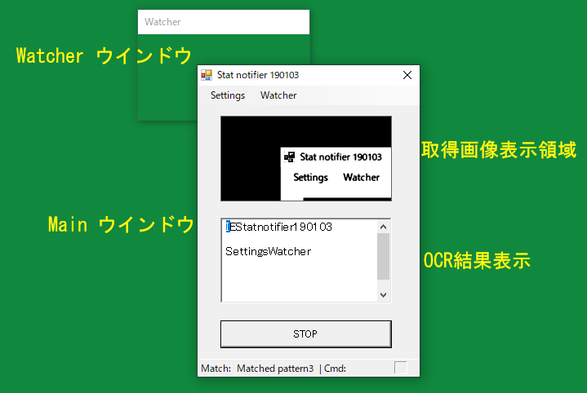

Mainウインドウの[Settings]メニューを選択すると、以下の設定ウインドウが表示される。

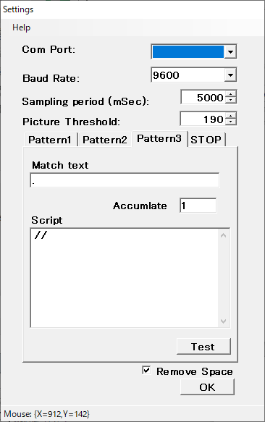 Pattern3のMatch textにMUSEUMを入力し、Scriptの欄にbp 1 を入力し、OKボタンでSettingsウインドウを閉じる。

Watcherウインドウを検査したい文字表示の上に移動し、ウインドウサイズを適宜設定する。なお、Watcherウインドウは他のウインドウの背後になってもデータを取得する。

Watcherウインドウ下の画面にMUSEUMが含まれていればbeep音が再生される。

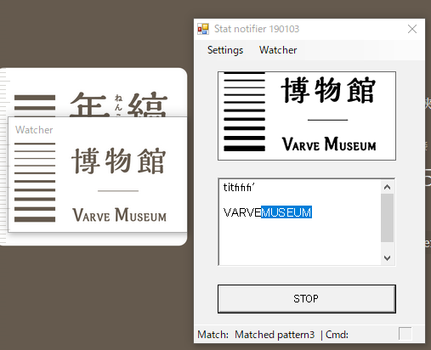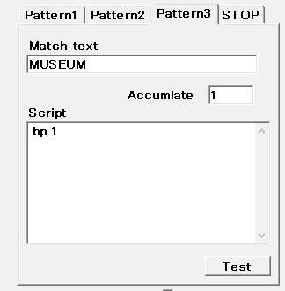

# 各部説明

## Mainウインドウ

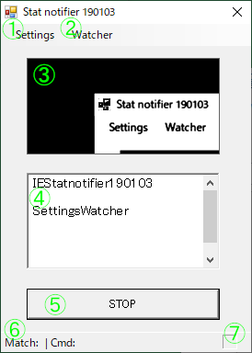

### [Settings]メニュー

Settings ウインドウを表示する  
 Settingsウインドウ表示中はOCR動作は停止する

### [Watcher]メニュー

[Position Reset]項目で、Wathcerウインドウの位置、サイズを初期化する。Watcherウインドウのタイトルバーが画面外になってドラッグ出来ない状態になったとき等に使用する

### 取得画像表示領域

Watcherウインドウ領域から取り込んだ画像を表示する

### OCR結果表示領域

OCRの結果取得した文字列を表示する。英数字と一部記号のみ対応する

### [STOP]ボタン

画像取り込みを停止する。取り込み停止中は[RESUME]表示となり、ボタンを押すと画像取り込みを再開する

### 照合結果表示

設定した文字列に照合したときにMatched pattern n(nは1,2,3)を表示する。また、Cmd:の欄に実行中のコマンドを表示する(ただし実行時間の短いコマンドは瞬間しか表示されないので判読出来ない)

### OCR動作中表示

OCR動作中は緑のインジケーターが表示される。SettingsウインドウのSampling period設定でサンプリング動作が頻繁すぎてOCRが終わらないうちに次のサンプリングが要求された場合、インジケーターが赤になる。インジケーターが赤になる場合はSampling periodの数値を大きくして赤にならないようにする。(重大な支障はないが、赤になる場合その周期のサンプリングは行われないため、結果としてサンプリング周期は長くなる)  
また、サンプリング周期は取得画面の大きさ、また解析する画像パターンにもよるので、取得画面を小さく、取得する文字数を絞り込むことでサンプリング周期を短くできる場合がある

## Settingsウインドウ

* [Help]メニュー: スクリプトコマンドについてのダイアログを表示する
* Com Port: ドロップリストに選択可能なCOMポートが表示される。使用するCOMポートを選択する
* Baud Rate: ドロップリストより使用するCOMポートのボーレートを選択する。9600/38400/115200から選択出来る
* Sample period: 画像を取得・解析する周期を設定する。Mainウインドウ⑦OCR動作中表示の項参照。
* Picture period: 画像の二値化のしきい値を指定する。Mainウインドウの取得画像表示領域で文字がはっきりと読めることを目安に調整する
* Pattern1/Pattern2/Pattern3 タブ:   
  [Match text] 画像より検索するテキストの正規表現(後述)  
  [Accumlate]スクリプト実行までの連続発見回数  
  [Script]発見時に実行するスクリプトを記述する(後述)

Pattern1-2-3の順で一致を検索し、いずれかのPatternで一致が発見された場合は以降の検索は行わない。

* STOP タブ: MainウインドウでSTOPボタンが押されたときに実行するスクリプトを記述する
* [Test]ボタン: スクリプトのテスト実行を行う
* Remove Space: 画面より読み取った文字から空白を除いて処理する場合にチェックする
* [OK]ボタン: Settingsウインドウを閉じる

## 正規表現について

本ソフトでは、.NET FrameworkのRegexクラスによる正規表現を使用している。詳細については <https://docs.microsoft.com/ja-jp/dotnet/standard/base-types/regular-expression-language-quick-reference> を参照いただきたい。その他、インターネット上に解説サイトも多数ある。

以下、例を挙げる。色文字で表した部分が正規表現に一致する。

* 通常の英数字

記述されているままに一致する。  
Match text : a123  
対象text : 987a123bcd

* ‘.’ (ピリオド)

任意の一文字に一致する  
Match text : a.23  
対象text : a123 az23

* [ ]

[ ]内の文字のいずれかに一致する一文字  
Match text : a[1z]23  
対象text : a123 a423 aa23 az23

* [ ^]

[ ]内に無い文字のいずれかに一致する一文字  
Match text : a[1z]23  
対象text : a123 a423 aa23 az23

* ‘*’(アスタリスク)

直前の要素0以上の繰り返しに一致する  
Match text : 1*23  
対象text : a23 1123 a111123

Match text : a.*23  
対象text : a23 a98723

Match text : a[1z]*23  
対象text : a123 a1z23 ab23

* ‘+’

直前の要素1以上の繰り返しに一致する  
Match text : 1+23  
対象text : a23 a11123

## スクリプトについて

下記の各コマンドを ‘;’セミコロンで区切って複数記述して順次実行することが出来る。

* wt sec: 指定時間待ち

sec秒待つ。小数指定

* ts “str”: シリアル文字列送出

指定COMポートにstr文字列を送出する

* mm x,y: マウス絶対位置移動

マウスポインタを画面上x,yの位置に移動する

* md x,y: マウス相対位置移動

マウスポインタを現在位置からx,yだけ移動する

* mw: マウスホイール操作

マウスホイールの回転操作を行う

* ml: マウス左クリック

マウス左ボタンクリックを行う。wtコマンドで0.5秒程度間隔を空けて2度発行するとダブルクリックにもなる

* mc: マウス中央クリック

マウス中央ボタンクリックを行う

* mr: マウス右クリック

マウス右ポタンクリックを行う

* al color(Hex),x,y,width,height,title: アラートウインドウ表示

color(16進表記 rrggbb:例ff000で赤)で塗りつぶされたウインドウを位置x,y、ウインドウサイズwidth,height、ウィンドウタイトルにtitle文字列を表示する

* bp n : ビープ音発生

1～5のパラメータ(システムで割り当てられているもの)に対応するビープ音を発生する

* //: コメント

//で始まる行はコメントとして読み飛ばす

なお、SettingsウインドウのHelpメニューでスクリプト命令の概略が表示される。

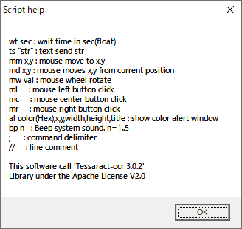

# その他注意事項等

設定データはSettingsウインドウクローズ時にセーブされる。セーブファイルは   
C:\Users\ユーザー名\AppData\Local\StatNotifier\ハッシュ名\1.0.0.0\user.config   
にXMLのテキストファイルで記録される。場所やファイル名の変更は出来ない。

### ビルドについて

Visual Studioでの開発にはNuGetにてtesseract-ocr 3.3モジュールのインストールが必要である。VisualStudio 2017の場合、メニューの[ツール]-[NuGetパッケージマネージャー >]-[ソリューションのNuGetパッケージの管理...]-[参照タブ]検索窓にtesseractを入力-Tessract 作成者:Charles Weld を選択、プロジェクトとしてStatNotifierにチェックしてインストールを行う。ソリューションフォルダにpackages\Tesseract3.3.0が出来ているので、その下のx86およびx64フォルダをStatNotifierのプロジェクトディレクトリにコピーする。

また、tesseract-ocrの学習データが必要となるので、<https://github.com/tesseract-ocr/tessdata/blob/master/eng.traineddata> よりeng.traineddataをダウンロードし、プロジェクトフォルダ直下のtessdataフォルダに格納する。

Setupファイルを生成する場合には、VisualStudioの[ツール]-[拡張機能と更新プログラム...]より ‘Microsoft Visual Studio 2017 Installer Project’を[ダウンロード]、インストールする。